Санкт-Петербургский политехнический университет Петра Великого

Институт машиностроения, материалов и транспорта

Высшая школа автоматизации и робототехники

**ОТЧЁТ ПО ПРАКТИЧЕСКОМУ ЗАДАНИЮ №1**

**Нечёткая аппроксимация нелинейных зависимостей**

**с использованием пакета Fuzzy Logic Toolbox в интерактивном режиме**

Выполнил

студент гр. 3331506/60401 <*подпись*> Д.Д. Сидоренко

Руководитель

старший преподаватель <*подпись*> Э.А. Абросимов

«25» октября 2021 г.

Санкт-Петербург

2021

Цель

Изучение особенностей нечёткого моделирования в вычислительной среде MatLab. Приобретение навыков разработки систем нечёткого вывода в интерактивном режиме с использованием пакета расширения Fuzzy Logic Toolbox.

Математическое выражение и область определения исходной зависимости представлено на рисунке 1.

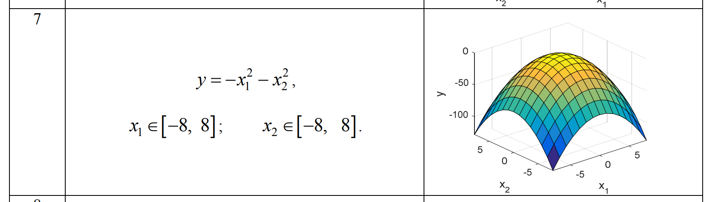

Рисунок 1 - Математическая зависимость

График исходной зависимости

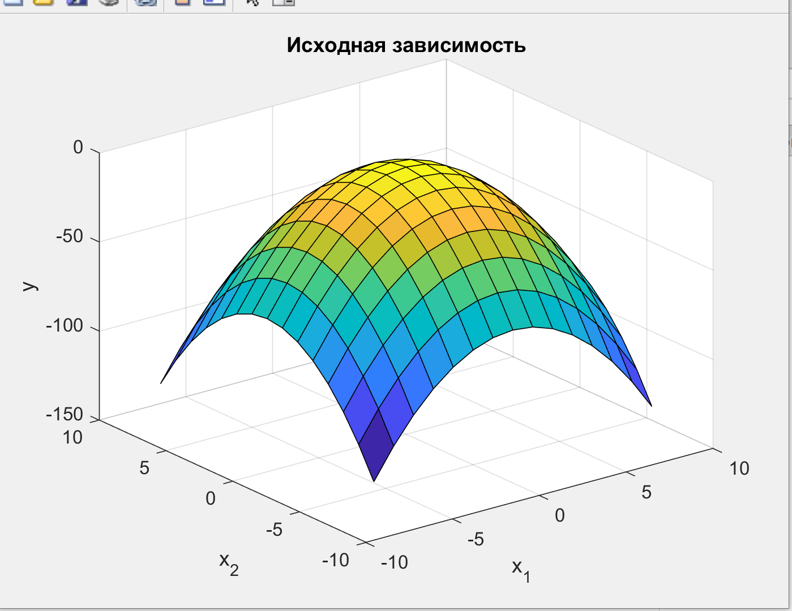

Рисунок 2 - график исходной зависимости

Графики функций принадлежности термов входных и выходной (для системы Мамдани) переменных приведен на рисунках 3, 4 и 5.

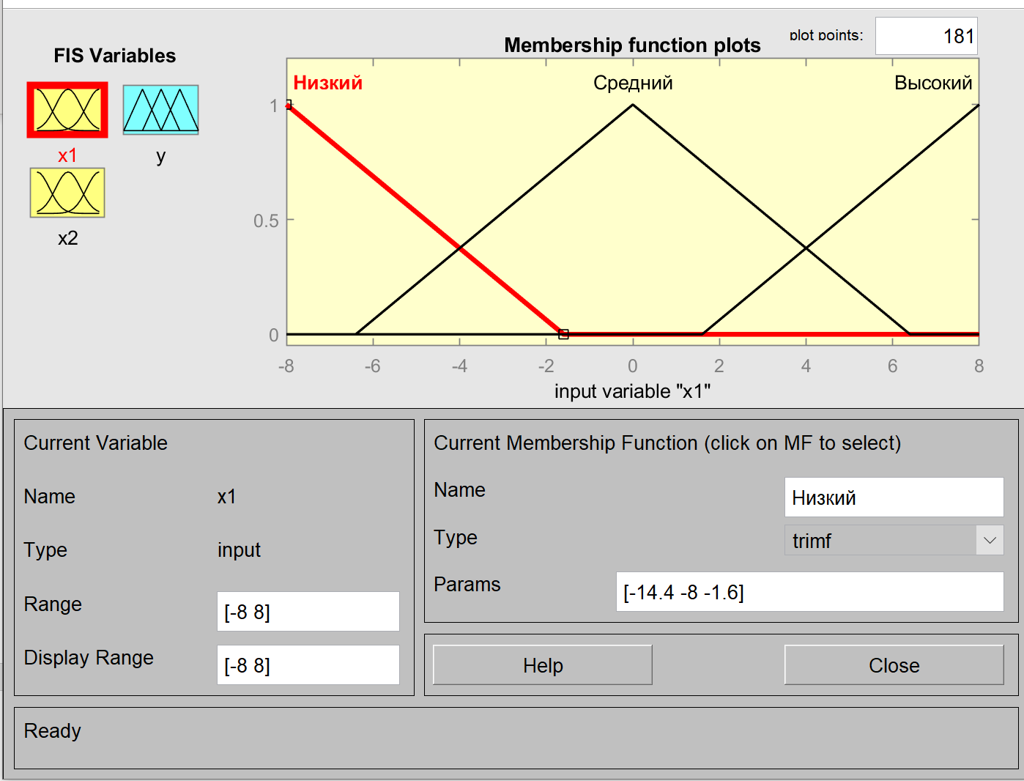

Рисунок 3 - Входной терм x1

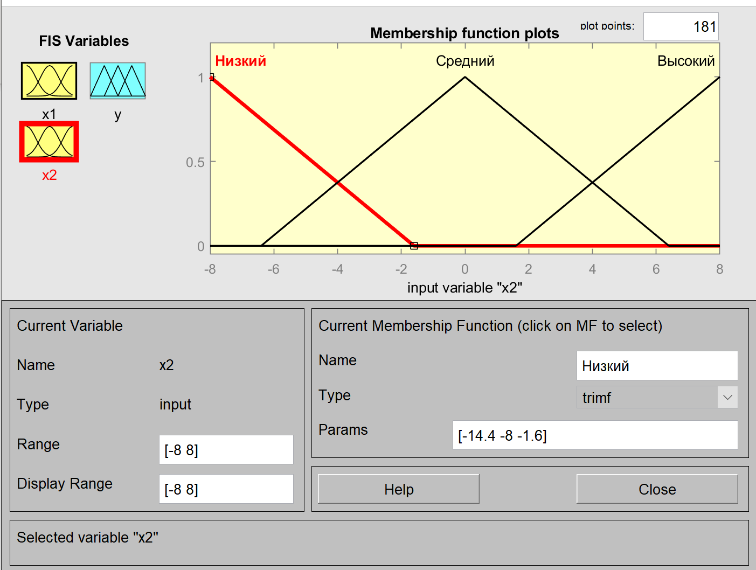

Рисунок 4 - Входной терм x2

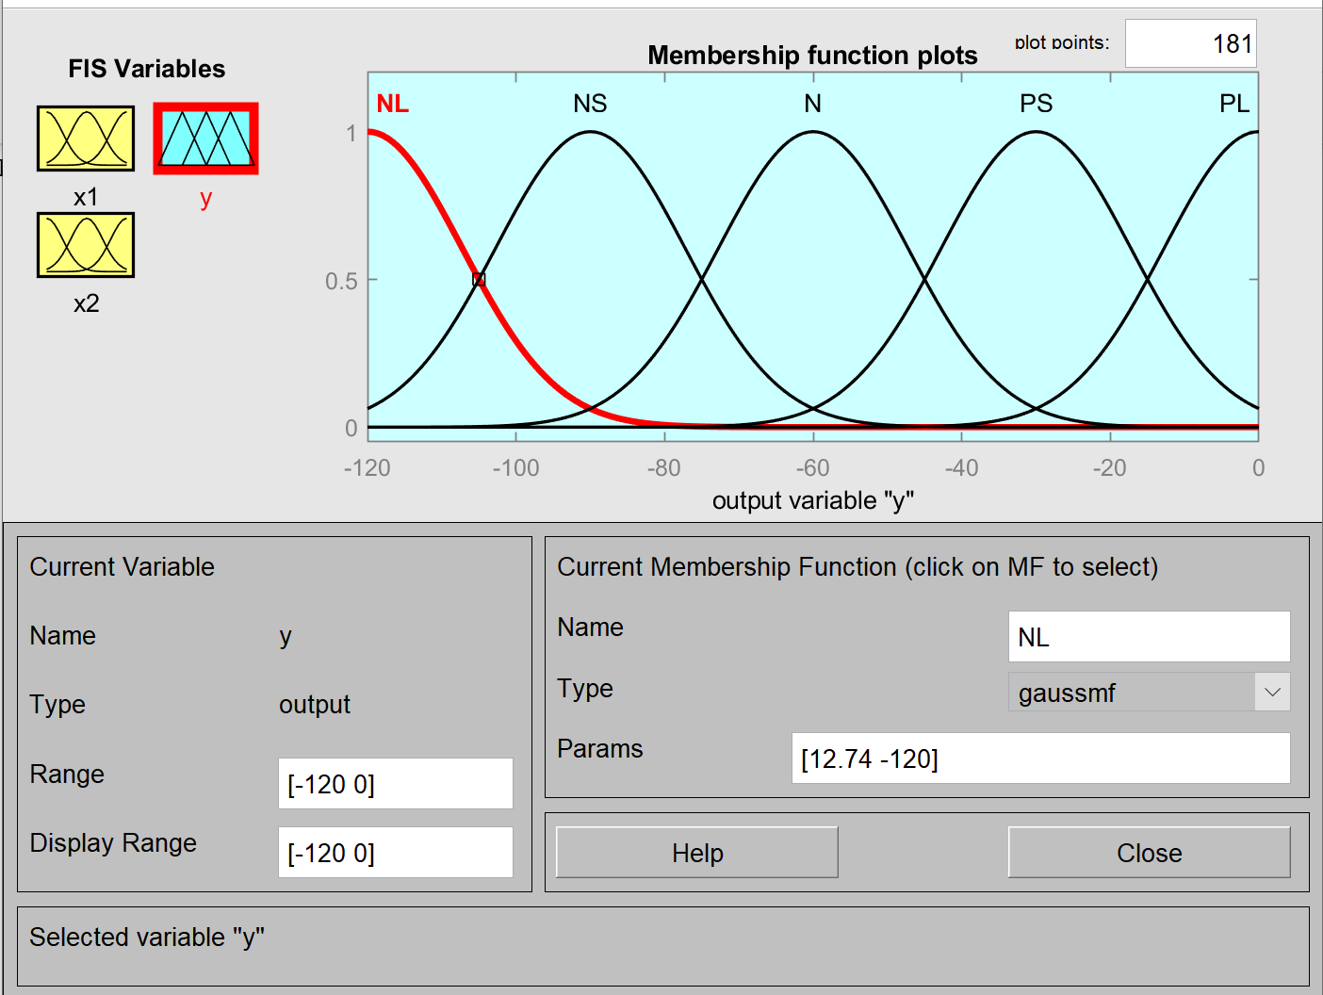

Рисунок 5 - Выходной терм

Базы правил нечётких продукций для систем нечёткого вывода типов Мамдани и Сугено.

Базы правил нечётких продукций для системы нечёткого вывода типов Мамдани:

[Input1]

Name='x1'

Range=[-**8** **8**]

NumMFs=**3**

MF1='Низкий':'trimf',[-**14.4** -**8** -**1.6**]

MF2='Средний':'trimf',[-**6.4** **0** **6.4**]

MF3='Высокий':'trimf',[**1.6** **8** **14.4**]

[Input2]

Name='x2'

Range=[-**8** **8**]

NumMFs=**3**

MF1='Низкий':'trimf',[-**14.4** -**8** -**1.6**]

MF2='Средний':'trimf',[-**6.4** **0** **6.4**]

MF3='Высокий':'trimf',[**1.6** **8** **14.4**]

[Output1]

Name='y'

Range=[-**120** **0**]

NumMFs=**5**

MF1='NL':'gaussmf',[**12.74** -**120**]

MF2='NS':'gaussmf',[**12.74** -**90**]

MF3='N':'gaussmf',[**12.74** -**60**]

MF4='PS':'gaussmf',[**12.74** -**30**]

MF5='PL':'gaussmf',[**12.74** -**4.441e-16**]

[Rules]

**1** **1**, **1** (**1**) : **1**

**1** **2**, **3** (**1**) : **1**

**1** **3**, **1** (**1**) : **1**

**2** **1**, **3** (**1**) : **1**

**2** **2**, **5** (**1**) : **1**

**2** **3**, **3** (**1**) : **1**

**3** **1**, **1** (**1**) : **1**

**3** **2**, **3** (**1**) : **1**

**3** **3**, **1** (**1**) : **1**

Базы правил нечётких продукций для системы нечёткого вывода типов Сугено:

[Input1]

Name='x1'

Range=[-**8** **8**]

NumMFs=**3**

MF1='Низкий':'trimf',[-**14.36** -**7.958** -**1.558**]

MF2='Средний':'trimf',[-**3** **0** **3**]

MF3='Высокий':'trimf',[**1.642** **8.042** **14.44**]

[Input2]

Name='x2'

Range=[-**8** **8**]

NumMFs=**3**

MF1='Низкий':'trimf',[-**14.4** -**8** -**1.6**]

MF2='Средний':'trimf',[-**3** **0** **3**]

MF3='Высокий':'trimf',[**1.6** **8** **14.4**]

[Output1]

Name='y'

Range=[**0** **1**]

NumMFs=**9**

MF1='MM':'linear',[**0** **0** -**9**]

MF2='ML':'linear',[**0** **11** **22**]

MF3='LH':'linear',[**11** -**11** **54**]

MF4='LM':'linear',[**11** **0** **23**]

MF5='LL':'linear',[**11** **11** **54**]

MF6='HH':'linear',[-**11** -**11** **54**]

MF7='HM':'linear',[-**11** **0** **23**]

MF8='HL':'linear',[-**11** **11** **54**]

MF9='MH':'linear',[**0** -**11** **23**]

[Rules]

**1** **1**, **5** (**1**) : **1**

**1** **2**, **4** (**1**) : **1**

**1** **3**, **3** (**1**) : **1**

**2** **1**, **2** (**1**) : **1**

**2** **2**, **1** (**1**) : **1**

**2** **3**, **9** (**1**) : **1**

**3** **1**, **8** (**1**) : **1**

**3** **2**, **7** (**1**) : **1**

**3** **3**, **6** (**1**) : **1**

Поверхности «входы-выход» для систем нечёткого вывода типов Мамдани и Сугено представлены на рисунках 6, 7 и 8.

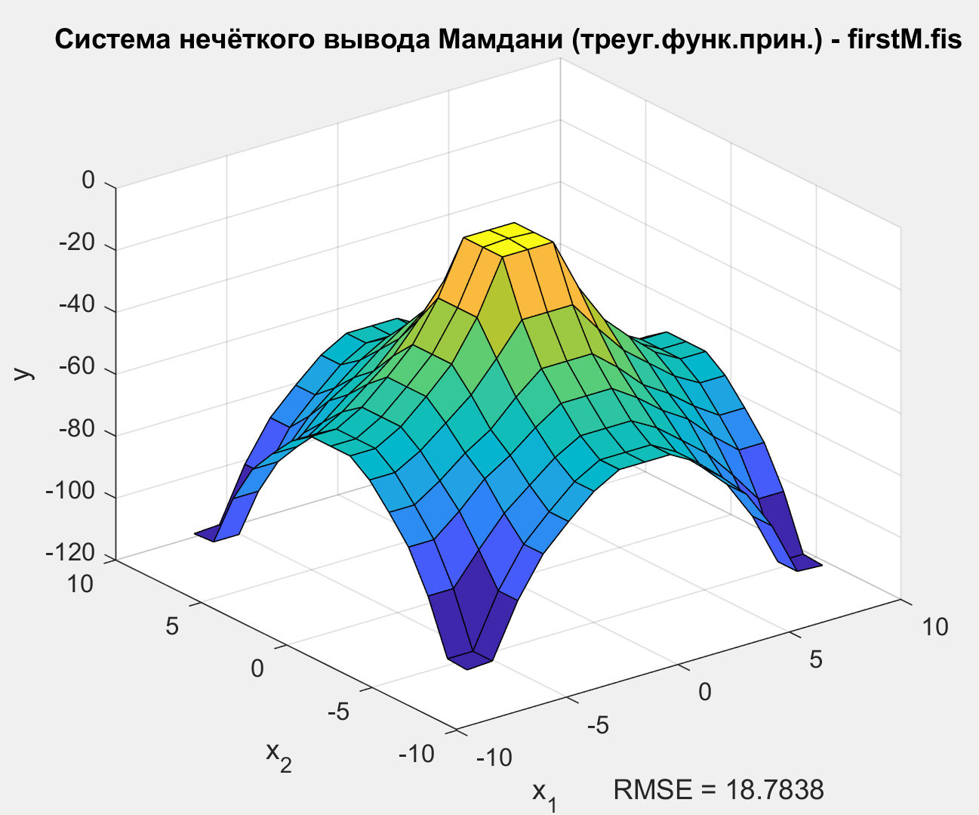

Рисунок 6 – Система Мамдани треугольная функция

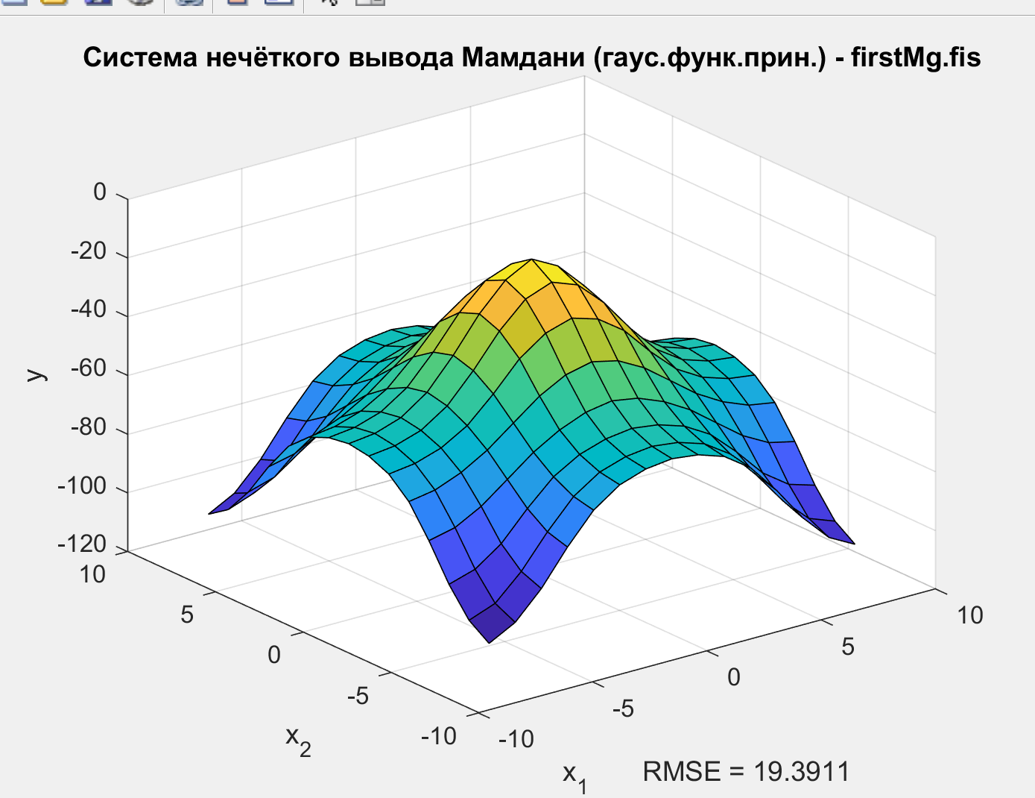

Рисунок 7 - Система Мамдани гаусиан

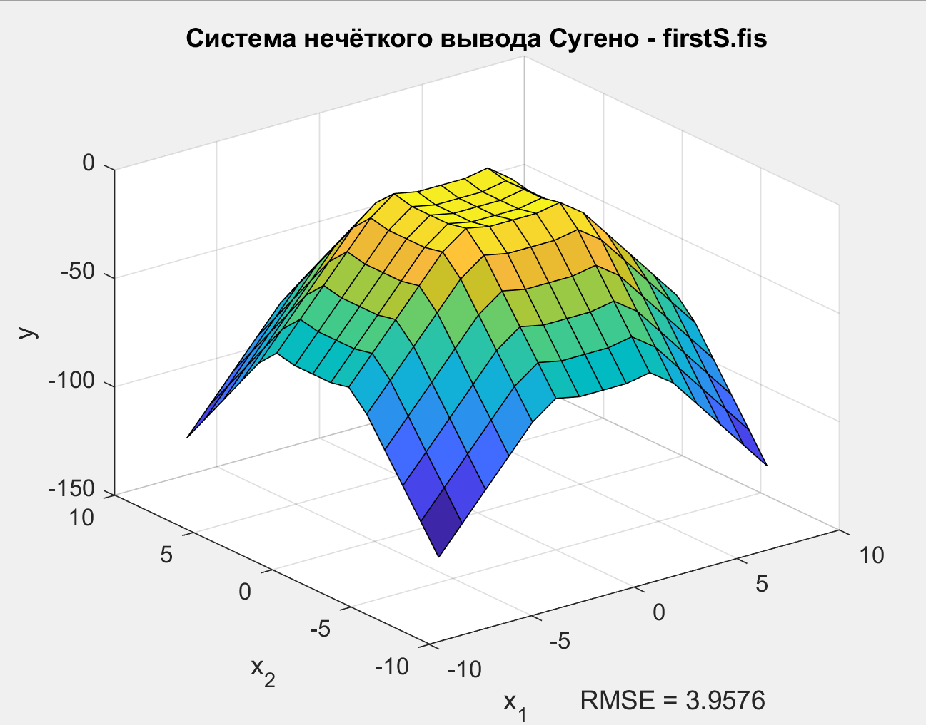

Рисунок 8 - Система Сугено

Полученные значения среднеквадратических ошибок аппроксимации для исследованных вариантов систем нечёткого вывода представлены в таблице 1.

Таблица 1 – Сравнение значения СКО для разных систем

|  |  |
| --- | --- |
| Система | Значение СКО |
| Мамдани треугольная функция | 17.7838 |
| Мамдани гаусиан | 19.3911 |
| Сугено | 3.9576 |

Изменение количества входных терм и исследование качества аппроксимации

Количество входных терм было увеличено до 5. Соответственно количество правил увеличилось до 25. График получившейся аппроксимации приведен на рисунке 9

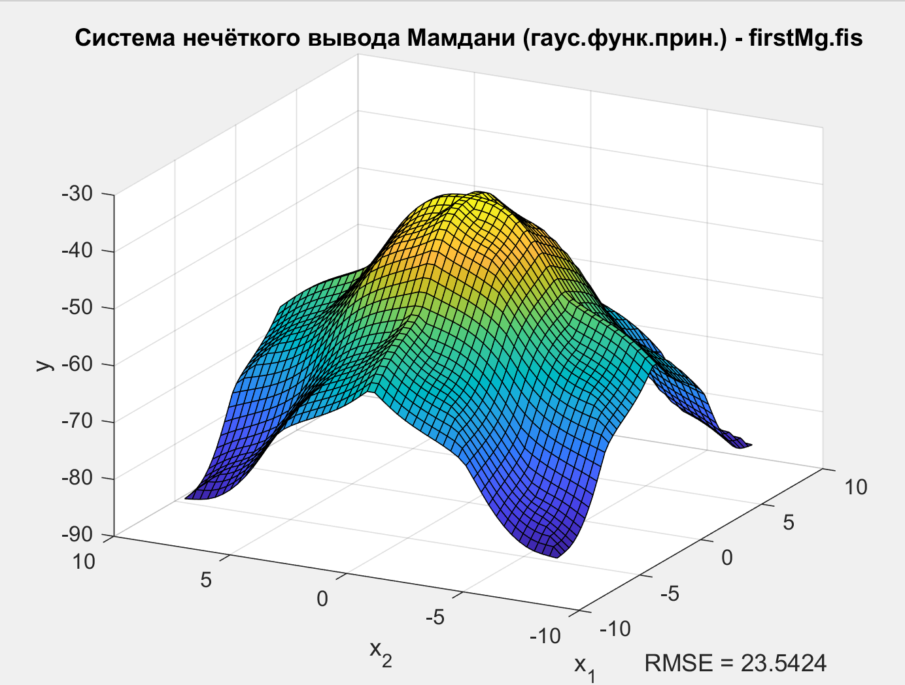

Рисунок - Аппроксимация с пятью входными термами

Как видно из рисунка 9 полученная поверхность выглядит слишком бугровато, по сравнению как с предыдущем вариантом с тремя входными термами, так и с оригинальной поверхностью. Так же ошибка RMSE для пяти входных терм получается больше. Ниже приведены правила для системы с пятью термами

Вывод.

В ходе работы были изучены особенностеи нечёткого моделирования в вычислительной среде MatLab, приобретены навыки разработки систем нечёткого вывода в интерактивном режиме с использованием пакета расширения Fuzzy Logic Toolbox. Данный пакет расширений может применяться для разработки и тестирования нечетких систем. Так с помощью данного пакета расширений разрабатываются нечеткие системы управления движением для морских судов. Пример представлен на рисунке 9.

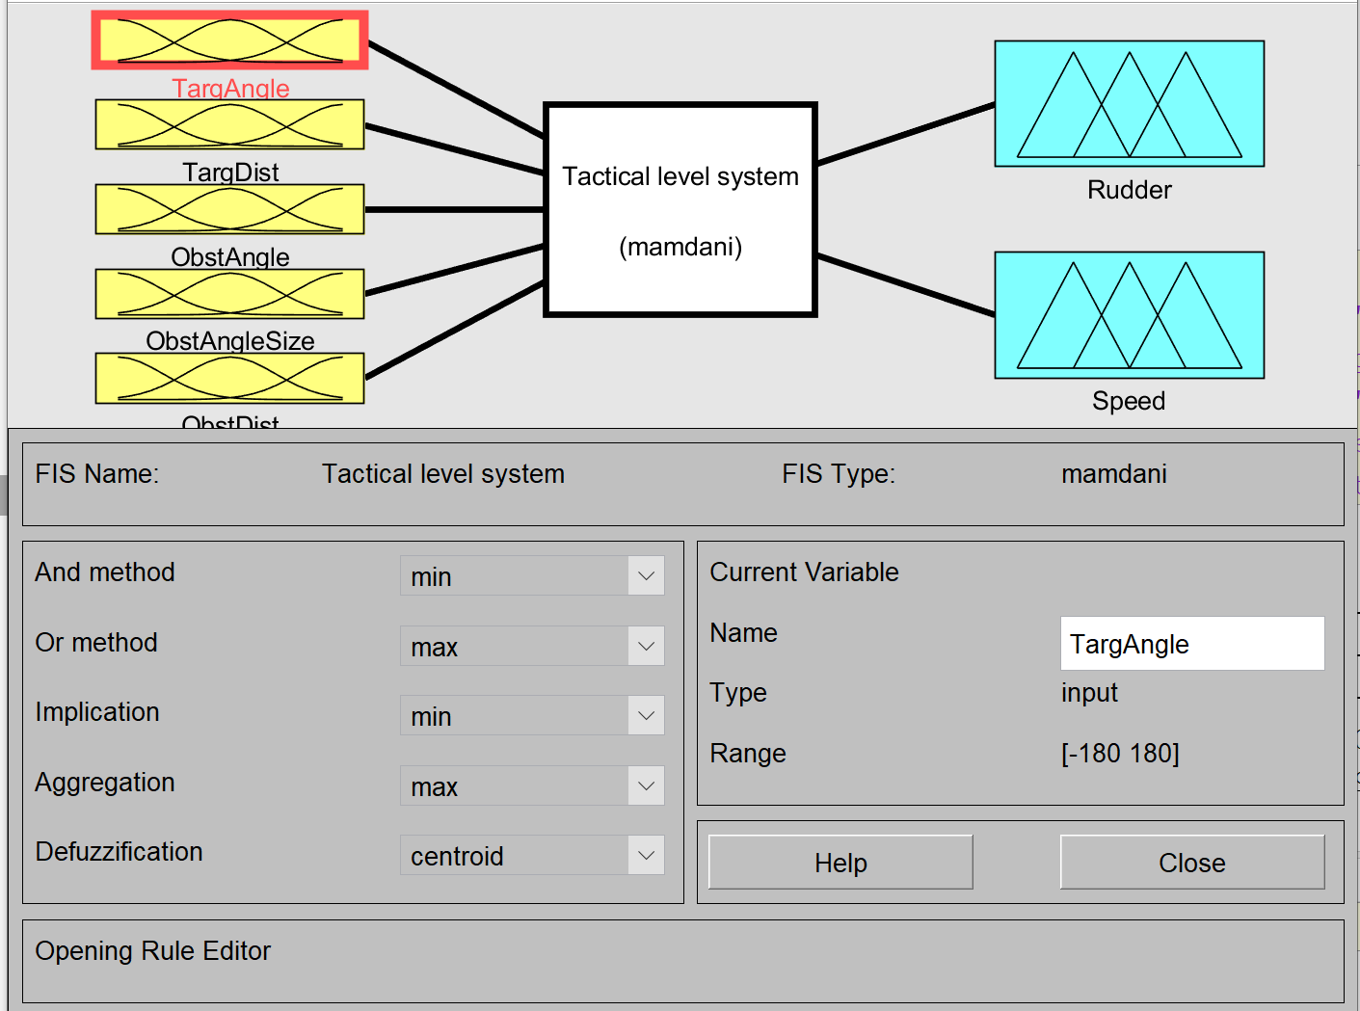 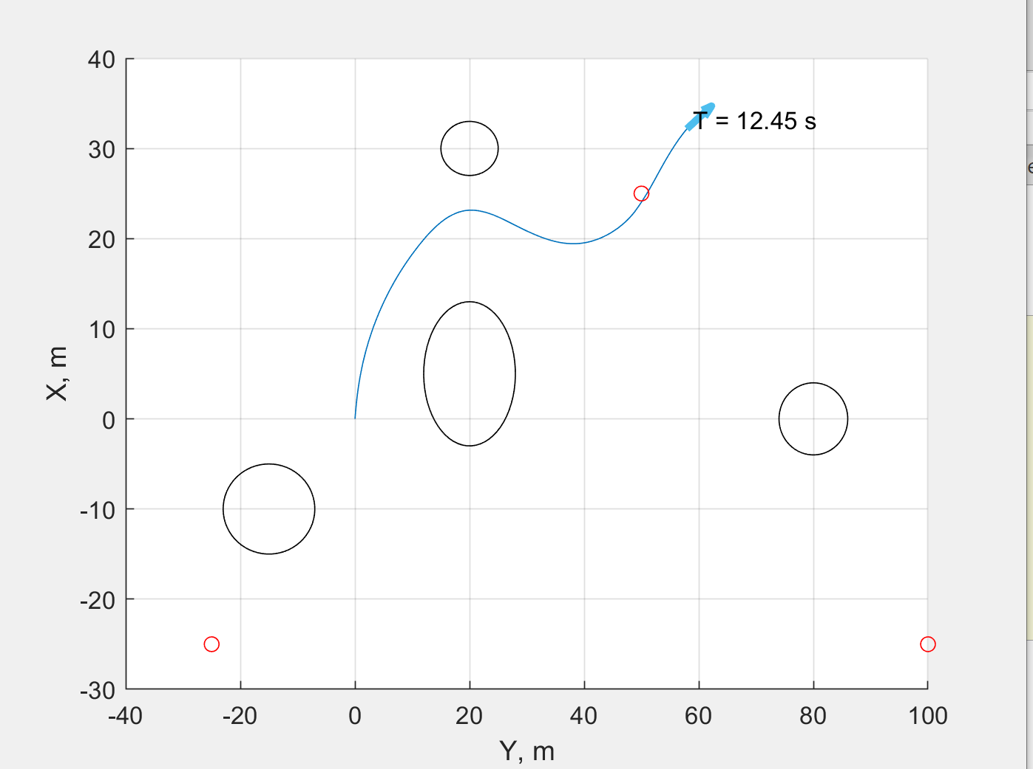

Рисунко 9 – Пример использования

По моему мнению, система Сугено больше подходит для описание каких-либо заранее заданных функций, как в данной работе. В то время как система Мамдани подходит бля описания реальных не детерминированных процессов. Так систему Мамдани используют во многих регуляторах в системах управления различными объектами.

Большее количество терм позволяет задать большее число правил, тем самым уменьшить СКО или любую другую ошибку. Но такое увеличение числа правил приведет к увеличению сроков разработки подобной системы, а так же к значительному усложнению всей системы в целом.